1. Quels sont les pays qui ont une population supérieure à 10 millions d'habitants ?

___________________________________________________________________________

2. Selon les textes ci-dessus, quels pays sont célèbres pour leur vin ?

___________________________________________________________________________

3. Trouvez dans le texte deux pays où l'on parle français. Écrivez deux autres pays où le français est la langue officielle.

1) 3)

2) 4)

4. Associez les pays avec leurs spécialités.

France Suisse Angleterre Hongrie Japon

Obrázok, na ktorom je dezert, jedlo, pečivo, sladkosť

Automaticky generovaný popis



5. Quel pays voudriez-vous visiter et pourquoi ?

___________________________________________________________________________

Exercice 2 : Associez le pays avec sa capitale et son monument.



1. Grèce (f) a. Paris



2. France (f) b. Bruxelles

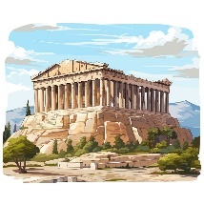

3. Angleterre (f) c. Washington, D.C.

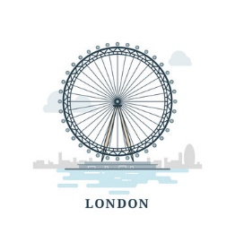

4. Japon (m) d. Athènes

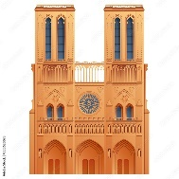

5. États-Unis (m pl) e. Kiev

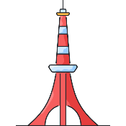

6. Belgique (f) f. Londres

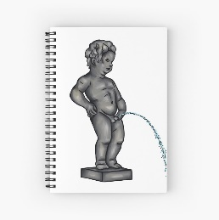

7. Ukraine (f) g. Tokyo

**Exercice 3 : Trouvez la préposition correcte.**

1. Je viens de Grèce et j’habite _____ Athènes.

2. Mes parents sont d’origine française mais on n’habite pas _____ France.

3. Lucy va passer ses vacances d'été _____ Londres, _____ Angleterre.

4. Je vais visiter la tour de Tokyo _____ Japon _____ printemps.

5. Le mémorial de Lincoln est situé _____ États-Unis ou _____ Canada ?

6. Il y a trois langues officielles _____ Belgique.

7. Comment dit-on "bonjour" _____ ukrainien ?

Exercice 4 : Complétez selon le modèle.

*Il habite à Francfort, mais il ne parle pas allemand.*

1. Il habite à Moscou, mais _______________________________________________

2. J’habite à Paris, mais __________________________________________________

3. Ils habitent à Prague, mais _____________________________________________

4. Vous habitez à Londres, mais __________________________________________

5. Tu habites à Berlin, mais _______________________________________________

6. Nous habitons à Bratislava, mais _______________________________________

7. Elles habitent à Milan, mais ____________________________________________

8. Il habite à Barcelone, mais _____________________________________________

Exercice 5 : Complétez **le texte avec les mots suivants.**

*hôtel – valise – carte – guide – touriste – billet d’avion – passeport – sac à dos - aéroport*

1. Si vous allez en Égypte, vous devez avoir ____________________ en cours de validité.

2. Mon GPS ne fonctionne pas, heureusement que nous avons ____________________.

3. Vous allez rester à l'____________________ ou chez votre famille ?

4. Quand je vais dans un pays étranger, j'ai toujours ____________ touristique avec moi.

5. _________________________ pour l'Australie sont très chers.

6. Il est un peu nerveux parce qu'il est à ____________________ pour la première fois.

7. Des millions de ____________________ visitent Paris chaque année.

8. Nous allons seulement passer deux jours à Prague, nous n'avons donc pas besoin de ____________________. Nous prenons seulement deux ____________________.